INDICAÇÃO Nº 173/2014

Sugere ao Poder Executivo Municipal providências quanto à canaletas de concreto quebradas, que tem gerado risco de acidentes, no Parque Infantil do Centro Esportivo Municipal “Antonio Leme”, localizado na Rua da Prata, no bairro Mollon.

Excelentíssimo Senhor Prefeito Municipal,

Nos termos do Art. 108 do Regimento Interno desta Casa de Leis, dirigem-me a Vossa Excelência para sugerir que, por intermédio do Setor competente, que sejam tomadas providências quanto à canaletas de concreto quebradas, que tem gerado risco de acidentes, no Parque Infantil do Centro Esportivo Municipal “Antonio Leme”, localizado na Rua da Prata, no bairro Mollon.

Justificativa:

Conforme visita realizada no local, este vereador pôde constatar que no local há várias canaletas de concreto soltas e a maioria quebrada. Sendo um lugar diariamente frequentado por crianças, este fato é de grande preocupação, visto que, há grandes riscos de acidentes graves acontecerem no local. É necessário que providências urgentes sejam tomadas.

Plenário “Dr. Tancredo Neves”, em 15 de janeiro de 2014.

ADEMIR DA SILVA

-Vereador-

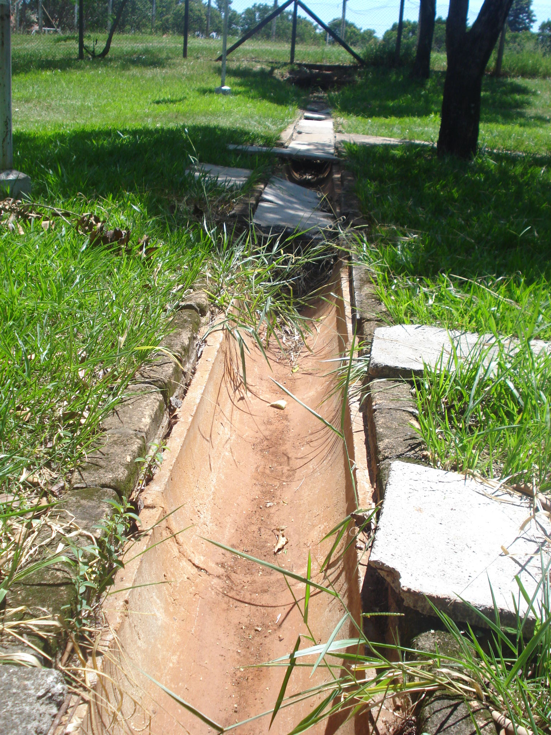

Canaletas de concreto quebradas e soltas no Parque Infantil do bairro Mollon.

ADEMIR DA SILVA

-Vereador-

